工信部召开《“十四五”信息通信行业发展规划》新闻发布会
来源：工业和信息化部信息通信发展司
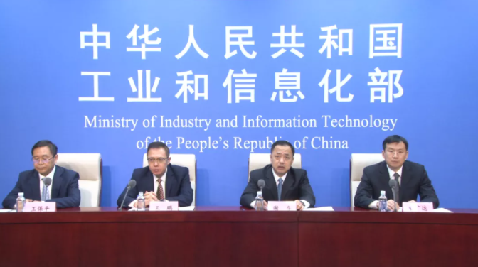
工业和信息化部11月16日上午召开“十四五”信息通信行业发展规划新闻发布会，介绍“十四五”信息通信行业发展规划有关情况。工业和信息化部信息通信发展司司长谢存、信息通信管理局副局长王鹏、网络安全管理局副局长杜广达出席发布会并答记者问。发布会由工业和信息化部新闻宣传中心总编辑王保平主持。以下为发布会文字实录。
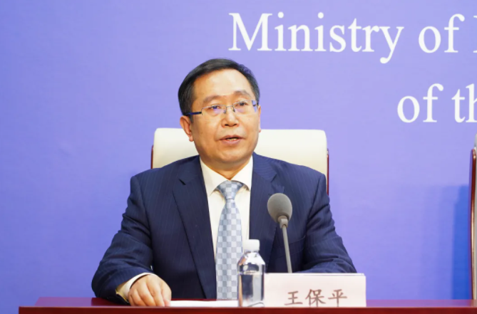
工业和信息化部新闻宣传中心总编辑王保平
王保平：各位媒体朋友们，大家上午好，欢迎出席工业和信息化部“十四五”规划专题新闻发布会。我是本场新闻发布会的主持人，工业和信息化部新闻宣传中心王保平。由于疫情原因，我们采用线上发布会的形式和大家见面，非常感谢各位记者朋友的理解支持。
为贯彻落实《中华人民共和国国民经济和社会发展第十四个五年规划和2035年远景目标纲要》，推动信息通信行业高质量发展，在前期充分调研和征求意见的基础上，工业和信息化部于近日编制出台了《“十四五”信息通信行业发展规划》，规划内容即将全文公布。为便于记者朋友们掌握情况，今天我们邀请到工业和信息化部信息通信发展司司长谢存、信息通信管理局副局长王鹏、网络安全管理局副局长杜广达，就规划的编制背景、总体思路、主要目标和亮点内容进行深入解读。首先请谢存司长介绍《“十四五”信息通信行业发展规划》的总体情况。

《“十四五”信息通信行业发展规划》总体情况
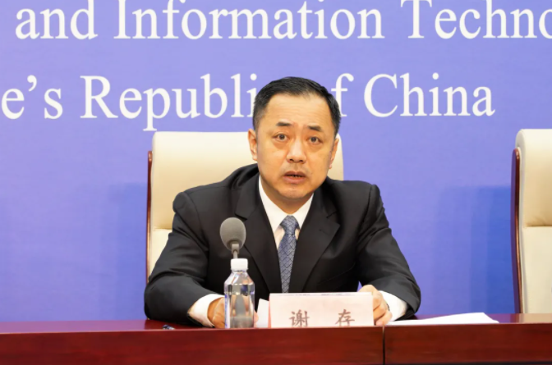
工业和信息化部信息通信发展司司长谢存
谢存：女士们、先生们，新闻界的朋友们，大家上午好！欢迎大家出席今天的新闻发布会，感谢大家对我国信息通信行业发展给予的关心支持。《“十四五”信息通信行业发展规划》已于近日正式印发。下面我先简要介绍一下《规划》起草的背景、过程、主要考虑和相关内容，然后和我的同事一起就大家关心的问题进行解答。
信息通信行业是支撑经济社会发展的战略性、基础性、先导性行业，近年来实现了跨越式发展，为经济社会发展提供了强大的新动能。“十四五”时期是我国全面建成小康社会、实现第一个百年奋斗目标之后，乘势而上开启全面建设社会主义现代化国家新征程、向第二个百年奋斗目标进军的第一个五年，也是建设网络强国和数字中国、推进信息通信行业高质量发展的关键时期。为贯彻落实《中华人民共和国国民经济和社会发展第十四个五年规划和2035年远景目标纲要》，指导信息通信行业未来五年发展，工业和信息化部通过开展专题研究、深入实地调研、召开座谈研讨、广泛征求意见建议、开展专家论证等，编制形成了《“十四五”信息通信行业发展规划》。
《规划》包括四部分内容，即发展基础及面临形势、总体思路和发展目标、发展重点、保障措施。
《规划》第一部分主要从行业综合实力、网络供给和服务能力、行业管理和改革开放、安全保障能力四个方面对“十三五”时期行业发展成就进行简要回顾总结，指出了存在的短板弱项，并分析了“十四五”时期行业发展面临的机遇和挑战。
《规划》第二部分明确了“十四五”期间推进信息通信行业发展的总体思路，即坚定不移推动制造强国、网络强国、数字中国建设，系统部署新型数字基础设施，有效推进网络提速提质，着力强化新技术研发和应用推广，建立完善新型行业管理体系，持续提升行业服务质量和安全保障能力，切实增强行业抗击风险的能力水平，实现行业高质量发展；提出了“十四五”总体目标，即到2025年，信息通信行业整体规模进一步壮大，发展质量显著提升，基本建成高速泛在、集成互联、智能绿色、安全可靠的新型数字基础设施，创新能力大幅增强，新兴业态蓬勃发展，赋能经济社会数字化转型升级的能力全面提升。同时，从总体规模、基础设施、绿色节能、应用普及、创新发展、普惠共享6个方面设置了20个量化指标。
《规划》第三部分围绕建设新型数字基础设施、拓展数字化发展空间、构建新型行业管理体系、加强网络安全保障体系和能力建设、跨地域跨行业统筹协调五个方面，提出了26项发展重点，并通过专栏形式提出了21个工程。
《规划》第四部分从持续推进法律法规建设、加大政策和资金支持力度、加强专业人才队伍建设、强化规划落地和统筹实施等四方面，提出具体保障措施。
下一步，我们将深入贯彻党的十九大和十九届二中、三中、四中、五中、六中全会精神，认真落实《规划》确定的目标任务，坚定不移推动网络强国和数字中国建设，加快推进经济社会数字化发展，实现行业高质量发展，推动新发展格局尽快形成、国家治理体系和治理能力现代化早日实现，为全面建设社会主义现代化国家开好局、起好步。
我就简要介绍到这儿，下面我和我的同事们共同回答大家的提问。谢谢！

答记者问实录
中央广播电视总台央视财经记者
当前5G基站等新型基础设施建设正加速推进，但整体规模还不够大。接下来，工信部将如何进一步推动扩大新型基础设施建设？
谢存：
谢谢你的提问。
中央关于“十四五”规划《建议》明确部署，要系统布局新型基础设施，加快5G、工业互联网、大数据中心等建设。新型数字基础设施是新型基础设施的核心，是数字经济发展的底座和基石，也是拉动新一轮经济增长的重要引擎。按照党中央、国务院决策部署，我部扎实推进5G等新型基础设施建设，今年先后印发《“双千兆”网络协同发展行动计划（2021-2023年）》《5G应用“扬帆”行动计划（2021-2023年）》等文件，促进5G网络建设和应用高质量发展。各地政府从站址规划、资源开放、用电优惠等方面给予5G大力支持，发展环境不断优化，5G发展取得世界领先的显著成就。目前，我国已建成5G基站超过115万个，占全球70%以上，是全球规模最大、技术最先进的5G独立组网网络，全国所有地级市城区、超过97%的县城城区和40%的乡镇镇区实现5G网络覆盖；5G终端用户达到4.5亿户，占全球80%以上。行业应用快速扩张，组织开展第四届“绽放杯”5G应用征集大赛和全国5G行业应用规模化发展现场会等活动，全国5G应用创新案例超过1万个，涵盖工业、医疗、教育、交通等多个行业。
《“十四五”信息通信行业发展规划》全面部署新型数字基础设施，包括5G、千兆光纤网络、IPv6、移动物联网、卫星通信网络等新一代通信网络基础设施，数据中心、人工智能基础设施、区块链基础设施等数据和算力设施，以及工业互联网、车联网等融合基础设施。
总体目标是，到2025年，基本建成高速泛在、集成互联、智能绿色、安全可靠的新型数字基础设施体系，为支撑制造强国、网络强国、数字中国建设夯实发展基础。具体来说，一是通信网络基础设施力争保持国际先进水平。在已经建成全球规模最大的光纤和移动宽带网络基础上，“十四五”时期力争建成全球规模最大的5G独立组网网络，力争每万人拥有5G基站数达到26个，实现城市和乡镇全面覆盖、行政村基本覆盖、重点应用场景深度覆盖，其中行政村5G通达率预计达到80%。持续扩大千兆光纤网络覆盖范围，推进城市及重点乡镇10G-PON设备规模部署，10G-PON及以上端口数力争达1200万个。加快应用、终端IPv6升级改造，实现IPv6用户规模和业务流量双增长，移动网络IPv6流量占比预计达70%。加快扩容国际互联网出入口带宽，持续提升国际信息通信服务质量，2025年力争达48太比特每秒。二是数据与算力设施服务能力显著增强。构建数网协同、数云协同、云边协同、绿色智能的多层次算力设施体系，算力水平大幅提升，数据中心算力预计达300每秒百亿亿次浮点运算。人工智能、区块链等设施服务能力显著增强。三是融合基础设施建设实现突破。基本建成覆盖各地区、各行业的高质量工业互联网网络，打造一批“5G+工业互联网”标杆。工业互联网标识解析体系更加完善，服务能力大幅提升，公共服务节点数力争达150个。重点高速公路、城市道路实现蜂窝车联网（C-V2X）规模覆盖。
为了实现上述目标，近期，我部聚焦5G、千兆光网、工业互联网、数据中心、物联网、区块链、IPv6等领域，着手组织实施专项行动，分别印发了三年行动计划进行部署。
人民网记者
《个人信息保护法》于近日开始实施。当前，我国个人信息保护，特别是APP个人信息治理取得哪些成效？“十四五”期间，工信部还将从哪几方面着手个人信息治理，保障人民群众的信息安全？

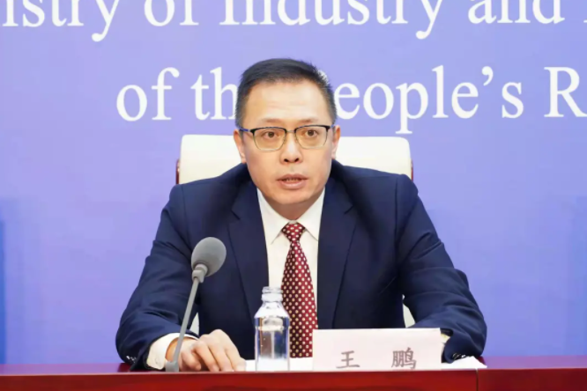
工业和信息化部信息通信管理局副局长王鹏
王鹏：
谢谢你的提问。
近年来，随着互联网特别是移动互联网蓬勃发展，丰富多样的应用形态已深入社会生产、人民生活的方方面面，在带来诸多便利的同时，也暴露出一些违规收集使用个人信息、不合理索取用户权限等侵害用户权益的突出问题。应该说，做好用户权益保护，事关广大人民群众使用信息通信服务的获得感、幸福感、安全感，我部一直以来对此高度重视。
近年来，我部聚焦人民群众反映强烈的APP违规处理用户个人信息、设置障碍、骚扰用户、欺骗误导用户等问题，纵深推进APP侵害用户权益整治行动。截至目前，已组织检测21批次共244万APP，累计通报2049款违规APP，下架540款拒不整改的APP，对违规行为持续保持高压震慑。同时，我部不断强化应用商店关键责任链管理，督促应用商店加强自查清理，应用商店已主动下架40余万款违规APP。近期，我们又部署开展了服务感知提升行动，推动全行业优化服务举措、提升服务能力，建立个人信息保护“双清单”，持续加大用户信息保护力度，进一步提升人民群众使用信息通信服务的获得感、幸福感、安全感。
根据《“十四五”信息通信行业发展规划》工作部署，我们将充分利用经济、法律、技术、行政等监管手段，进一步强化综合治理，努力为用户营造更健康、更干净、更安全的信息通信消费环境。主要推动以下四方面工作：
一是完善监管政策和标准。认真贯彻落实《数据安全法》《个人信息保护法》等法律法规，制定信息通信行业配套细化规定和标准，健全监管规则、细化实化监管举措，为用户权益保护提供更加坚实的政策制度保障。
二是建立全链条监管体系。推动建立覆盖互联网信息服务提供者、应用商店、网络接入服务提供者、第三方服务提供者、手机终端厂商的全链条监管体系。提出全链条共同遵循的共性要求和各类主体应承担的个性化义务，实现行业治理全链条、全流程规范。
三是进一步拓展监管手段。完善电信服务质量评测方法，建立互联网服务质量评测方法；构建覆盖基础电信企业、增值电信企业的全行业服务监管体系和服务质量实时监测机制；加强技术手段建设，不断提升自动化、标准化检测能力，及时监测发现和依法处置违规行为。
四是加强多主体协同共治。充分吸纳市场主体、行业协会、社会单位等多方力量共同参与治理，构建政府监管、企业自律、媒体监督、社会组织和用户共同参与的综合监管格局，实现多主体协同共治、齐抓共管的良好生态。
经济参考报记者
“十四五”规划建议中提出“全面加强网络安全保障体系和能力建设”，请问“十四五”期间，工信部在网络安全方面的总体考虑是什么？
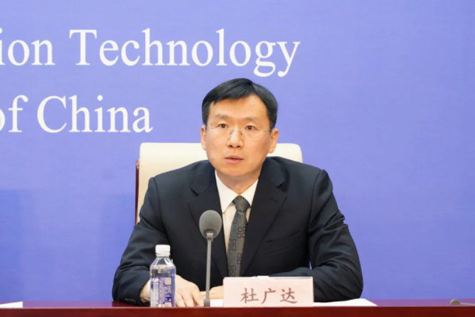
工业和信息化部网络安全管理局副局长杜广达
杜广达：
谢谢你的提问。
随着5G、工业互联网、车联网、物联网、大数据中心等新型基础设施和新一代信息通信技术加速向经济社会各领域渗透融合，网络安全在经济社会数字化转型发展中的基础性地位、全局性影响愈发突出，这其中，基础通信网络安全的基石底座作用进一步凸显，融合业务安全风险不断加剧，网络安全事关制造强国、网络强国、数字中国发展大局，全面加强“十四五”时期工业和信息化领域网络安全保障体系和能力建设，工信部承担着重要职责，使命光荣、责任重大。
“十四五”期间，工信部将坚决贯彻习近平总书记关于网络安全工作的重要指示批示精神，落实党中央、国务院决策部署，积极适应新阶段新形势新任务，统筹发展和安全，重点围绕五个方面抓好网络安全工作。一是夯基础。针对基础通信网络这一关键信息基础设施，全面完善实施行业关基保护、网络安全审查、关键设备安全检测、网络漏洞管理等重要制度，进一步提升针对高级持续性攻击等网络安全威胁监测、防御、溯源技术能力，全力保障基础通信网络安全运行。二是深融合。从制度标准、技术手段、企业责任落实等方面多措并举，加快构建5G、工业互联网、车联网等融合领域网络安全保障体系，护航工业和信息化高质量融合发展。三是护数据。积极适应数字经济发展要求，贯彻落实《数据安全法》赋予我部的工业和信息化领域数据安全监管职能，建立健全数据分级分类、重要数据保护、数据跨境流动等数据安全管理制度，加快构建数据安全风险技术监测体系，保障工业和信息化领域数据安全。四是促产业。优化网络和数据安全产业发展的政策环境，大力发展应用网络和数据安全先进适用技术，统筹推进国家网络安全、数据安全产业园区建设，培育具有国际竞争力的网络和数据安全领军企业，以壮大的产业技术水平和供给能力，厚植国家网络安全工作基础。五是强治理。坚持以人民为中心的发展理念，深化行业网络安全监管，充分发挥通信大数据资源和技术优势，持续加强防范治理电信网络诈骗、网络黑灰产等网络环境综合治理工作，净化网络空间，保障行业安全健康发展。
财新周刊记者
我注意到，工信部此前已经公开发布《5G应用“扬帆”行动计划》，请问目前在5G应用方面取得了哪些新成效？“十四五”期间还将从哪些方面发力来深化5G应用。
谢存：
谢谢你的提问。
5G融合应用是促进经济社会数字化、网络化、智能化转型的重要引擎。习近平总书记高度重视5G发展，多次强调丰富5G应用场景，加快5G等新型基础设施建设。为贯彻习近平总书记重要指示批示精神，落实党中央、国务院决策部署，我们需要规划好未来5G应用发展目标任务，统筹推动5G应用规模化发展，《5G应用“扬帆”行动计划（2021-2023年）》应运而生。在各方的共同努力下，我国5G应用取得了积极成效。
目前，全国5G应用创新的案例已超过1万个，覆盖22个国民经济重要行业，工业制造、采矿、港口等垂直行业应用场景加速规模落地，已由最初的生产辅助类业务为主向设备控制、质量管控等核心业务拓展，是当前5G应用方案较为成熟的领域。教育、医疗、信息消费等领域5G应用加速发展。教育领域，全国多所高校进行积极探索，涌现出一批5G空中课堂、5G虚拟实验室、5G云考场、5G智慧校园等典型应用和标杆项目，为开展5G在智慧教育中的试点应用积累了经验。医疗领域，全国已有超过600个三甲医院开展5G+急诊急救、远程诊断、健康管理等应用，切实提升了人民群众的幸福感、获得感、安全感。信息消费领域，AR导游、4K/8K直播、沉浸式教学等5G应用，在游戏娱乐、赛事直播、居住服务等领域大幅提升消费体验。
下一步，“十四五”期间面向信息消费、实体经济、民生服务三大领域，我部将联合相关部委及地方政府重点推进15个行业的5G应用，打造深度融合新生态，实现重点领域5G应用深度和广度双突破，构建技术产业和标准体系双支柱，逐步形成5G应用“扬帆远航”的发展局面。希望基础电信企业、电信设备商、5G应用垂直企业、互联网企业、ICT企业等社会各界积极参与5G应用创新，共同打好5G应用“团体赛”。同时，我们也支持各地方政府、行业协会、产业联盟等及时总结5G行业应用发展成效，通过多种方式，推动5G应用从“样板房”向“商品房”加速转变，加快向千行百业复制推广，全面赋能数字中国的建设。
澎湃新闻记者
近年来，我国5G网络建设水平领先世界，5G+工业互联网也在逐步推进。请问在“十四五”期间，工信部对“5G+工业互联网”建设水平做何预判？是否有哪些具体目标？又将如何实现？
王鹏：
谢谢你的提问。
2017年以来，工业和信息化部坚决贯彻落实党中央、国务院决策部署，会同各部门、产业各方深入实施工业互联网创新发展战略，积极开展“5G+工业互联网”512工程，取得了一系列标志性、阶段性成果。工业互联网网络、平台、安全三大体系建设稳步推进：“5G+工业互联网”在建项目超过1800个，标识解析五大国家顶级节点和158个二级节点上线运行，标识注册总量近600亿；具有影响力的工业互联网平台超过100家，连接设备数超过7600万台套;国家安全态势感知平台与31个省级系统全部实现对接，态势感知、风险预警和基础资源汇聚能力明显增强。
“十四五”期间，工业互联网将从探索起步阶段进入产业深耕、赋能发展的新阶段。《“十四五”信息通信行业发展规划》明确作出四方面工作部署：一是夯实网络设施，升级改造企业内外网，基本建成覆盖各地区、各行业的高质量工业互联网网络；二是完善标识体系，增强国家顶级节点功能，优化节点布局，大幅提高标识解析体系服务能力；三是构建平台体系，提高工业互联网平台技术供给质量和应用服务水平。四是深化融合发展,推动“5G+工业互联网”融合发展，加快工业互联网向各行业的赋能应用。
为全面落实规划任务，“十四五”期间，我部将从以下四方面发力，着力推动工业互联网、“5G+工业互联网”创新发展：
一是夯实发展基础。继续实施工业互联网创新发展工程，聚焦关键技术和产业短板，调动各方打好“团体赛”，集中力量加快突破，提升自主可控能力，确保产业链供应链稳定。
二是加快设施建设。加快利用5G等新兴网络技术升级改造工业网络。构建自主可控的标识解析体系，扩大标识服务范围，推动标识规模化应用。构建综合型、行业型、专业型平台体系。
三是促进数字化转型。推进工业互联网试点示范，推广“5G+工业互联网”典型应用场景，建设工业互联网产业示范基地，推动工业互联网赋能实体经济数字化、网络化、智能化转型升级。
四是强化安全保障。完善网络安全分类分级管理制度，落实保障能力提升计划，加强网络安全供给创新突破，强化网络安全技术保障，加速培育网络安全产业生态。
证券时报记者
随着新技术新业务发展，互联网与经济社会各领域深度融合，网络安全威胁和风险日益突出。“十四五”期间，工信部在保障关键信息基础设施方面将有哪些部署？
杜广达：
谢谢你的提问。
电信网、互联网是数字经济的基石底座，是关键信息基础设施的重要组成部分。我部作为电信和互联网行业主管部门，近年来，认真贯彻落实《网络安全法》，切实履行行业网络安全监督管理职责，推动出台《关键信息基础设施安全保护条例》，制定了《通信网络安全防护管理办法》等多项部门规章，发布了近20项规范性文件，颁布实施了300余项网络与信息安全标准，持续组织开展电信和互联网行业网络安全监督检查，不断提升网络基础设施安全防护能力。
“十四五”期间，我部将深入贯彻落实《关键信息基础设施安全保护条例》要求，持续提升行业关键信息基础设施安全保障水平。主要围绕四个方面开展工作。
一是完善安全监督管理机制。加快修订《通信网络安全防护管理办法》，做好行业政策体系与《关键信息基础设施安全保护条例》的衔接落实。健全行业网络安全标准体系，持续推进电信行业关键信息基础设施识别认定。
二是健全安全技术能力体系。组织建设行业关键信息基础设施网络安全技术手段，完善安全监测和事件处置机制，提升安全风险协同防范能力。
三是加强行业安全监督检查。指导监督行业关键信息基础设施运营者落实安全主体责任，深入开展安全防护检查与风险评估，督促整改网络安全问题隐患。
四是强化网络安全产业支撑。开展网络安全技术应用试点示范，支持面向关键信息基础设施的安全技术创新应用，提升网络安全产品和服务供给水平。举办多层次网络安全技能竞赛，强化人才队伍支撑保障。
人民邮电报记者
党的十九届五中全会明确提出“碳排放达峰后稳中有降”的2035年远景目标，请问信息通信行业如何助力实现这个目标？
谢存：
谢谢你的提问。
信息通信行业将“绿色环保”作为“十四五”期间发展的基本原则之一，坚持贯彻落实绿色发展理念，从行业自身以及赋能经济社会发展两个层面着手，助力实现碳达峰、碳中和的远景目标。从行业自身绿色低碳发展的层面，加快网络基础设施宽带化、智能化升级，积极推动绿色低碳新技术和节能设备广泛使用，深化信息基础设施共建共享，促进跨行业基础设施融合共享，积极推广利用可再生新能源，加大对5G基站、数据中心等重点领域绿色化改造，多措并举推进行业节能减排。从赋能经济社会各领域绿色低碳发展的层面，加速信息通信技术推广应用，为经济社会绿色发展提供网络化、数字化、智能化的技术手段，赋能产业转型升级和结构优化、提升政府监管和社会服务的现代化水平，促进形成绿色的生产生活方式，推动社会总体能耗的降低。
为落实行业绿色发展，助力实现碳达峰、碳中和，在信息通信业“十四五”发展目标中设置了“绿色节能”类别的发展指标，包括单位电信业务总量综合能耗下降幅度和新建大型和超大型数据中心PUE值两个指标，到2025年底，信息通信业绿色发展水平迈上新台阶，单位电信业务总量综合能耗下降幅度达到15%，新建大型和超大型数据中心PUE值下降到1.3以下，信息通信技术助力经济社会各领域节能减排取得显著成效，在促进经济社会绿色发展中发挥重要作用。
21世纪经济报道记者
为了给信息通信业发展营造公平竞争的市场环境，工信部在“十四五”期间将会采取哪些举措？
王鹏：
谢谢你的提问。
营造信息通信业公平竞争的市场环境，关乎行业自身发展，更关乎广大用户切身利益保护。近年来，我部始终把营造良好市场环境摆在突出重要位置，着力完善监管制度，加强监督执法，创新监管机制，为信息通信业持续、健康发展提供了有力保障。截至“十三五”末，全国电信业务持证企业突破94000家，较“十二五”末增加61116家，增幅185.8%。市场规模不断扩大，市场运行稳定有序。
面向“十四五”，我们将始终践行以人民为中心的发展思想，以保障行业高质量发展为目标，坚定不移维护市场公平竞争，加快构建新型行业管理体系，努力营造“人民更满意、市场更健康”的良好发展环境。
一是全面提高基础管理效能。以互联网“聚源”工程为抓手，建设基础资源和应用服务综合管理平台，加强互联网基础管理。优化完善电信网码号监管体系，加强电信网码号资源管理。研究制订信息通信领域数据开放、数据流动等制度规范，加强数据资源管理。实施《工业互联网标识管理办法》办法，加强工业互联网资源管理。
二是全面增强市场监管能力。以市场监管“聚力”工程为抓手，持续精简审批、优化流程，完善市场许可准入。创新信用管理机制，推进“双随机、一公开”和重点监管，强化事中事后管理。完善互联网市场监管机制，创新信息通信设备监管方法，提升电信和互联网新技术新业务管理能力和水平。
三是全面提升行业服务水平。以互联网服务“聚心”工程为抓手，抓好服务支撑平台建设，提升侵害用户权益行为检测、发现能力；构建统一的APP认证签名体系，提升APP供应链各环节可溯源性；构建全行业服务监管体系和服务质量实时监测机制，营造良好信息通信消费环境。
四是全面推动监管机制创新。以信息通信监管“聚治”工程为抓手，聚焦技术演进新趋势、市场竞争新问题，丰富监管手段，完善制度体系。开展行业监管创新试点，推动监管工作主动融入和服务地方经济社会发展大局。推动行业监管系统一体化建设，打造“以网管网、全网联动”能力，为信息通信市场主体提供更加公平竞争、安全有序的市场环境。
中国电子报记者
随着数字经济的快速发展，数据安全重要性日益凸显，请问工信部在数据安全方面做了哪些具体工作？“十四五”期间将有哪些工作部署？
杜广达：
谢谢你的提问。
习近平总书记多次强调“要切实保障国家数据安全”。随着数字经济加速发展，数据已成为新型生产要素，加强数据治理、保护数据安全事关国家安全和人民权益。工业和信息化领域承载着关系国计民生的海量重要数据，数据安全保护责任重大。
近年来，工信部坚决贯彻习近平总书记重要指示批示精神，加快构建行业网络数据安全管理体系：一方面加强政策标准建设，积极配合有关部门推动出台《数据安全法》《个人信息保护法》等法律法规，率先研究起草了《工业和信息化领域数据安全管理办法（试行）》（征求意见稿），已面向社会公开征求意见；印发《电信和互联网行业数据安全标准体系建设指南》，研究制定40余项行业亟需重点标准。另一方面狠抓合规管理，组织基础电信企业开展《基础电信企业数据分类分级方法》等三项标准的贯标达标工作；持续部署开展行业数据安全保护能力提升专项行动，督促电信和重点互联网企业深入开展数据安全合规评估，已完成410家企业的数据安全合规评估；指导中国互联网协会成立数据治理工作委员会加强行业自律。此外，部署开展全国互联网信息安全管理系统升级改造，加强数据安全监测技术手段建设。
“十四五”期间，我部将在总结固化前期工作基础上，进一步深化工业和信息化领域数据安全保护工作。一是构建行业数据安全制度体系。加快出台《工业和信息化领域数据安全管理办法》，健全完善行业数据分类分级、重要数据保护、风险通报、申诉受理、应急管理、检测评估等基础制度。二是加强标准顶层设计和统筹制定。建立行业数据安全标准体系，研究制定车联网、工业互联网、人工智能等重要领域数据安全标准，开展贯标达标等工作。三是加强数据安全监管。面向电信领域先行先试，逐步开展重要数据目录编制、备案管理、安全风险检测评估等工作。面向工业领域开展数据安全管理试点，摸索工业领域数据安全管理路径和模式，遴选推广优秀实践案例。四是大力发展数据安全产业。推动出台促进数据安全产业发展的政策文件，完善数据安全产业政策环境。开展数据安全关键技术和产品攻关与试点应用。研究推动国家数据安全产业园等创新载体布局建设。
王保平：
感谢三位发布人的详细解答。今天是我部“十四五”规划系列新闻发布会的第一场，随着工业和信息化领域“十四五”及中长期各项规划的陆续出台，我们将及时召开专题新闻发布会，向记者朋友们介绍有关情况，也希望媒体朋友继续给予关注和支持。再次感谢三位发布人，谢谢记者朋友们，今天的发布会到此结束。

